El Café Veracruz
Hospedaje 3 días y 2 noches con tours saliendo de Veracruz

*Los precios varían dependiendo del tipo de habitación
.
¡Disfruta lo mejor de Veracruz!
Si quieres relajarte y conocer los lugares más representativos de Veracruz, disfruta de este paquete que incluye hospedaje y tours. El primer día, a tu llegada a Veracruz recorreremos la fortaleza de San Juan de Ulúa, lugar lleno de historias y leyendas además visitaremos mandinga, un pueblo pesquero, rodeado de manglar donde disfrutaremos de deliciosa comida y un paseo en lancha por los manglares. Además, podrás dar un recorrido en tranvía por el centro histórico de Veracruz y conocer el Acuario, un principal atractivo de la ciudad. Al día siguiente, te recogeremos en tu hotel para viajar a Coatepec, ahí recorreremos una finca cafetalera y disfrutaremos de degustaciones de distintas clases de café además de una visita a los cafetales e ingenio donde nos mostraran el proceso artesanal de la recolección y tostado artesanal del café. El último día en Veracruz, lo tienes libre para recorrer por tu cuenta la ciudad.
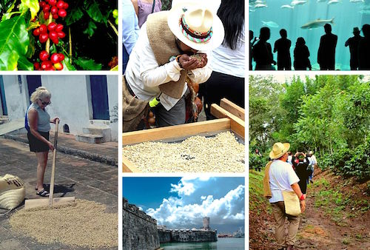
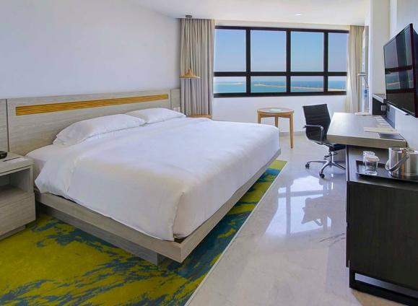

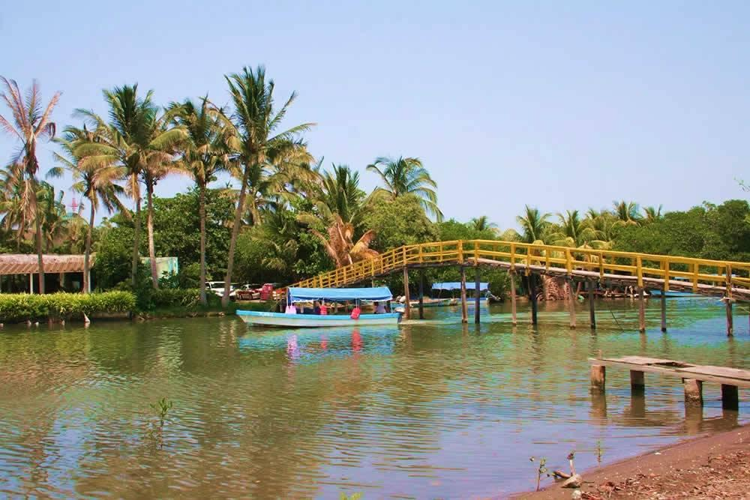
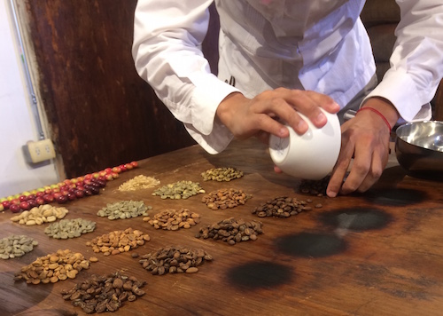

Itinerario *:
1 | DIA 1: LLEGADA A VERACRUZ: Transfer In, recorrido en tranvía por el centro histórico en Veracruz, visita al Acuario, tour San Juan de Ulúa y visita a Mandinga
2 | DIA 2: TOUR SENDEROS DEL CAFÉ.
3 | DIA 3: DIA LIBRE: Transfer Out.
*Los horarios son aproximados y dependen de las condiciones climatológicas y del tráfico en carretera.

Incluye:
- Transfer in (Apto-Central de autobuses-Hotel)
- 2 noches de hospedaje en hotel a elegir.
- Senderos del café (pick up en el hotel, entradas, guía turístico y refrigerio).
- Boleto Paseo en tranvía
- Boleto Acuario
- Tour Mandinga y restaurantes (transporte redondo de Plaza acuario y paseo en lancha).
- Tour San juan de Ulúa
- (transporte redondo de plaza acuario, guía de turistas y entradas).
- Transfer out (Hotel- Apto-Central de autobuses)
- Impuestos

No incluye:
- Alimentos ni bebidas.
- Actividades no mencionadas.
- Propinas.
- Boletos de avión o autobús

Recomendaciones:
- Desayune antes de salir a los tours o lleve snacks y bebidas.
- Lleve repelente para mosquitos, bloqueador solar, sombrero o gorra para protegerse del sol.
- En los lugares que visitaremos encontraremos artesanías, agua y otras amenidades a la venta, recuerde llevar efectivo.
- Utilice ropa y calzado cómodo y fresco para que disfrute su tour.
- En caso de que haya hecho su reservación mediante nuestra página web, será necesario que llene un formulario y presente alguna identificación oficial con fotografía.

Nota:
- Salidas garantizadas desde 2 personas
- Cualquier servicio no utilizado no aplica para reembolso
- Es necesario un deposito del 50% del valor del viaje para garantizar su reserva, y el pago total 15 días antes de la fecha de salida.
- Políticas de menores: Aplican 2 menores de hasta 10 años de edad compartiendo habitación con sus padres pagando el precio de menor. Tarifas exclusivas para este itinerario.
- En el caso de pasajeros con capacidades diferentes que precisen de algún apoyo especial o que viajen con (andador, muletas, sillas de ruedas, bastón, bypass, marcapaso, otros) favor de notificar al momento de la reserva.
- Considerar que las habitaciones triples o cuádruples constan de 2 camas matrimoniales.
- Precios sujetos a disponibilidad.

Hoteles Doble Tree By HILTON / Hotel Veracruz Centro Histórico

DOBLE | TRIPLE | CPLE | SENCILLA | VIAJERO SOLO | NIÑOS | INFANTE
$4,578.00 MN | $4,232.00 MN | 4,060.00 MN | $6,206.00 MN | $9,156.00 MN | $2,690.00 MN | $825.00 MN

Niños de 3 a 11 años infantes 0-2 años

